E.S.PO.: IL PORFIDO TRENTINO CONTROLLATO.
Un consorzio volontario di promozione e tutela a garanzia della qualità della pietra trentina.

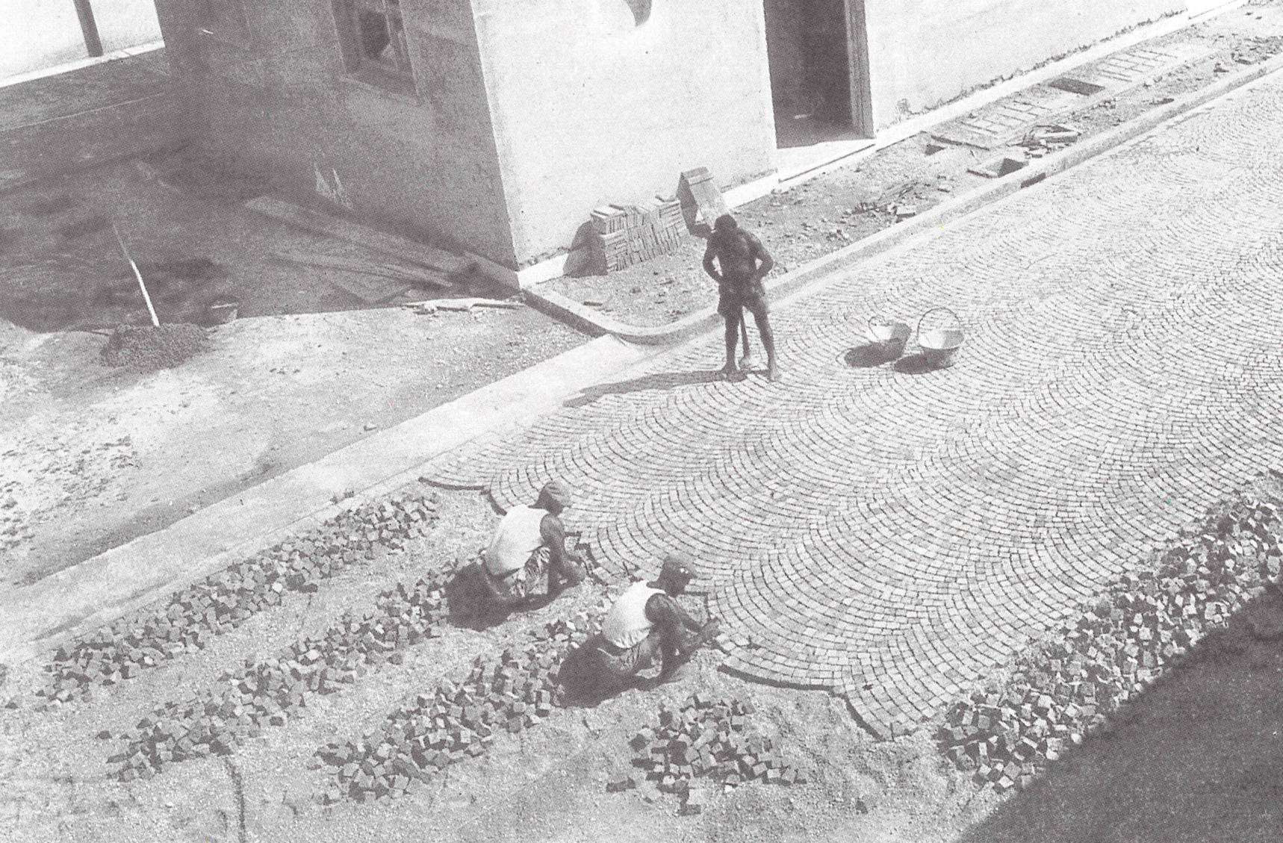
La storia:
La storia del porfido ha origini molto antiche, risalenti alle civiltà assiro-babilonesi ed egiziane, dove l’uso di questa pietra, ritenuta la più nobile e dura tra le pietre, era riservato, per le sue straordinarie qualità, alla creazione di monumenti e utensili per riti religiosi e sacri. In Trentino il porfido, presente in forma stratificata naturale, venne dapprima utilizzato per la copertura di tetti e per lastricare strade e solo negli anni Venti si cominciò a sfruttare la risorsa in modo sistematico, con il rilascio delle prime Concessioni. A partire dagli anni Sessanta la comunità locale prese coscienza della potenzialità economica e iniziò un progressivo sviluppo del comparto. La storia recente vede il settore in trasformazione, con E.S.PO. portavoce di importanti istanze provenienti dagli imprenditori, che devono rispondere adeguatamente alle mutate condizioni di un mercato sempre più complesso e competitivo.
Passato e presente:
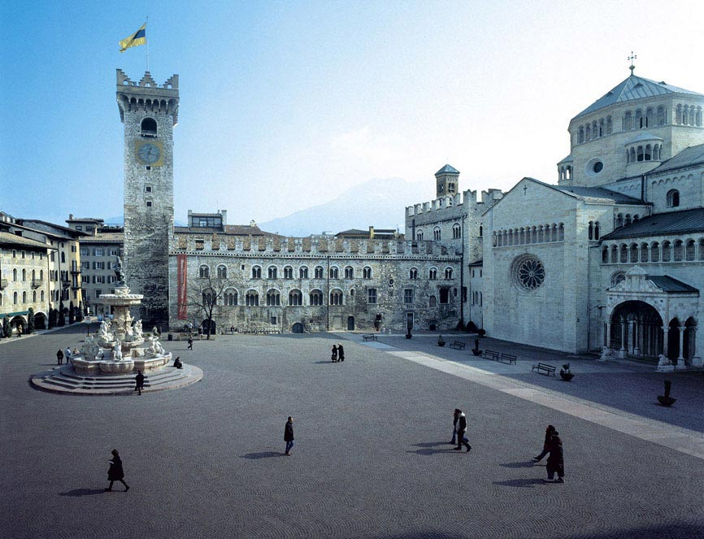
L’Ente Sviluppo Porfido nasce all’inizio degli anni Settanta su iniziativa degli imprenditori e oggi è l’ente rappresentativo dell’intero settore, con più di sessanta soci. L’Ente si propone come volano di iniziative e polo di riferimento, all’avanguardia sia nella promozione e nel marketing del prodotto, sia negli aspetti legati alla formazione degli addetti ed alla sperimentazione di innovazioni in grado di migliorare le condizioni di lavoro. Molto attivo anche nel quotidiano rapporto con progettisti e tecnici delle Pubbliche Amministrazioni sulle problematiche inerenti l’uso della pietra, l’ente promuove seminari di studio e approfondimento professionale aventi per tema la riqualificazione degli spazi urbani e visite alle zone estrattive ed ai laboratori, dove gli ospiti possono conoscere e apprezzare da vicino le peculiarità di un prodotto unico per tipologia, estetica e durata, oltre che per garanzia di qualità. Si organizzano anche dei mini corsi sulla posa della pietra, dove i progettisti acquisiscono informazioni tecnico-pratiche.
Iniziative e progetti:
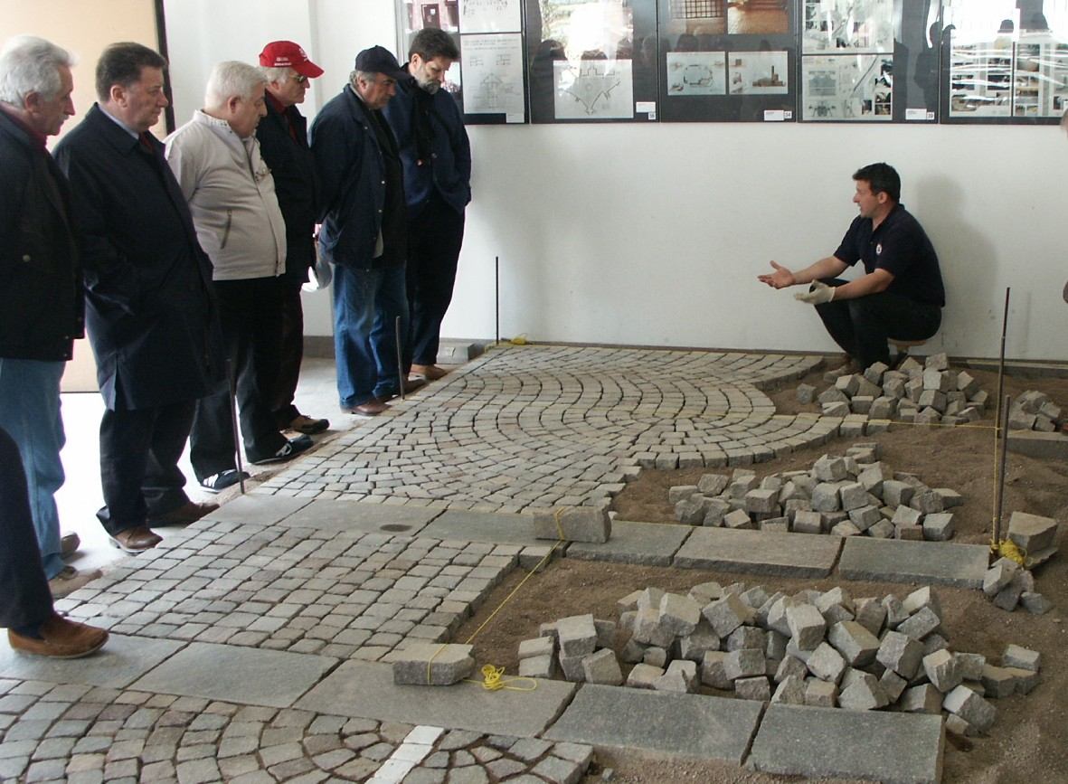
Un elemento che contraddistingue E.S.PO. è il suo Marchio Volontario di Qualità PORFIDO TRENTINO CONTROLLATO, nato nel 1995 per fornire prodotti controllati e garantiti. I manufatti delle aziende socie di E.S.PO., infatti, sono costantemente sottoposti a rigorosi controlli, che ne assicurano caratteristiche dimensionali e qualitative conformi alle recenti Norme Comunitarie. Da sottolineare come questo marchio sia stato il primo al mondo e tuttora l’unico esistente nel settore delle pietre naturali.
Altro aspetto centrale dell’attività dell’ente è la formazione di una cultura progettuale che favorisca un uso sapiente dei materiali naturali, nel rispetto delle tradizione dei luoghi, e ricerchi moderne innovazioni. A questo scopo si istituiscono periodicamente concorsi internazionali di architettura, come il recentissimo “Città, architettura e porfido”, al quale hanno partecipato circa 50 progettisti da tutta Europa.
A supporto dei tecnici è stato realizzato PorfiCAD un software disponibile sul sito dell’Ente per la progettazione di pavimentazioni in porfido.
Futuro prossimo:
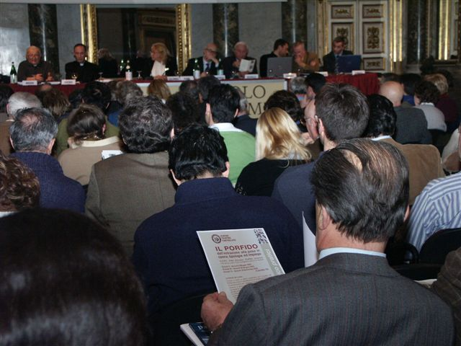
E.S.PO. si sta impegnando in un progetto per la costituzione del “distretto del porfido del Trentino”, con l’obiettivo di trovare le sinergie tra tutti gli operatori della filiera per la valorizzazione della prodotto e del comparto. L’obiettivo è quello di poter offrire al mercato finale non il semplice materiale ma una pavimentazione eseguita a regola d’arte. L’impegno costante dell’ente è quello di promuovere una conoscenza ed una cultura del porfido del Trentino a beneficio degli utilizzatori finali offrendo nel contempo servizi di varia natura agli associati.
Marcialonga:
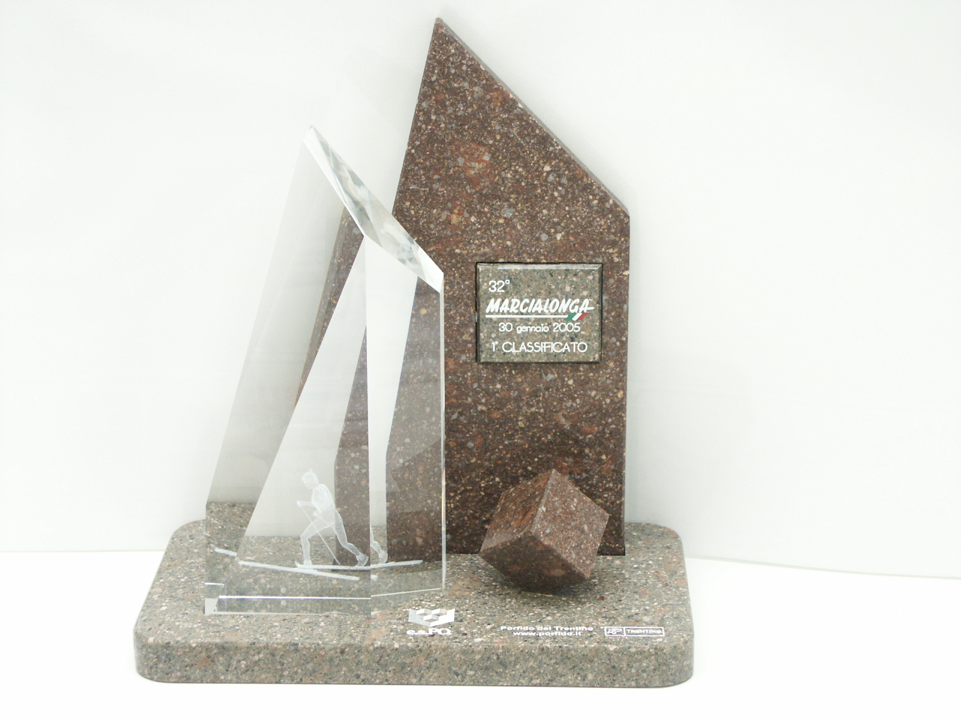
come per la passata edizione della Marcialonga di Fiemme e Fassa, anche quest’anno E.S.PO. sarà tra gli sponsor ufficiali ed avrà l’onore di realizzare un prestigioso trofeo in porfido del Trentino per il primo classificato delle categorie maschile e femminile.

